2013-14年度 第2790地区「米山の集い」
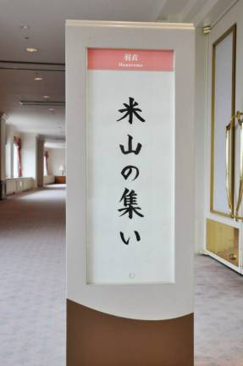

11月9日(土)・10日(日)の2日間、第2790地区 地区大会が東京ベイ舞浜ホテルリゾートクラブにて開催され、10日 10:00〜12:45 ホテル中の一室において、米山記念奨学会学友会主催の「米山の集い:就職に関する意見交換会」が開催されました。
褚副理事長より開会の挨拶、次に理事長から贈られた挨拶文をラジブ学友会副会長が代読、地区米山記念奨学委員会織田委員長が挨拶しました。
今回は題名通り、社会人1年目の二人の学友が卓話(就職体験談)をしました。
まず、文系で就職に臨んだ胡さんが、就職のプロセスの細かいものを簡潔にまとめ、順を追ってすすめば負担が少なくなるというメッセージを伝えました。
続いて、理系の体験談を王さんが、就職を準備段階と書類試験と面接にわけて就職のあり方を提示しました。特に、自己分析をする方法についてたくさんの本が出ているものの、自分に合った方法がみつからず独自の分析方法を確立したということで、それを詳細に教えました。
奨学生たちはメモをとりながら熱心に耳をかたむけていました。和やかな雰囲気の中、就職希望現役奨学生から質問が飛び交い、卓話者の他、参加の学友からもアドバイスがなされました。
その後、褚副理事長より学友会理事及び学友の紹介がありました。

参加数
●学友=9名 ●現役奨学生=20名 ●カウンセラー=4名 ●地区米山委員=6名

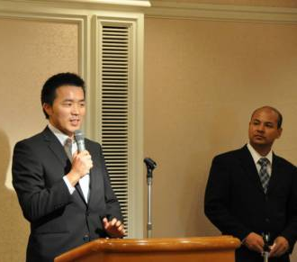

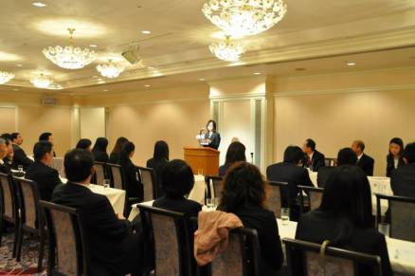
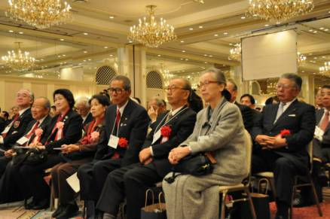

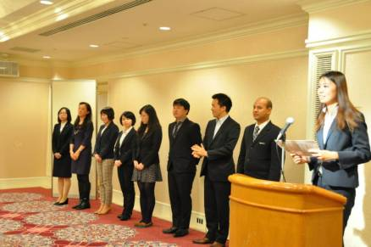
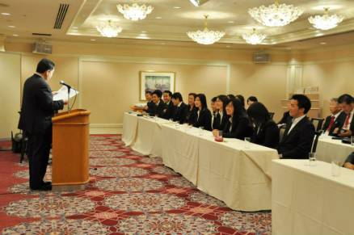
本会場ではインドネシア出身の現役奨学生とラジブ学友会副会長が壇上であいさつをしました。
